『卑南右岸一號堤防加強加高工程』
成果報告

目 錄

壹、 計畫背景說明 P1
貳、 工程基本資料 P2
參、 預期計畫成果 P3
肆、 計畫效果圖及施工照片 P6~P9

- 計畫背景說明

近年來全球氣候異常，水文極端現象明顯，受災範圍與程度均較過去為烈。依據經濟部水利署98年「易淹水地區水患治理計畫」太平溪水系規劃報告指出，太平溪卑南右岸一號堤防舊有堤身老舊且保護高度不足，並於103年9月鳳凰颱風侵襲時發生洪水幾乎溢出堤防之情事，危及堤後居民生命財產安全。

為確保堤防沿線居民生命財產安全，經濟部水利署於109年4月22日以經授水字第10920205350號函核定「前瞻基礎建設計畫–水環境建設–縣市管河川及區域排水整體改善計畫第5批次防洪綜合治理工程工作計畫」，由該計畫辦理「卑南右岸一號堤防加強加高工程」。

貳、 工程基本資料

- 工程名稱：卑南右岸一號堤防加強加高工程
- 主辦機關：臺東縣政府
- 工程地點：自太平溪豐田排水匯流口往下游方向延伸施作
          - 起點 TWD97: X 261112.7, Y 2519364.5
          - 終點 TWD97: X 262359.3, Y 2519319.3,
- 整體改善長度：1,300 公尺
- 設計監造單位：造齊工程顧問有限公司
- 施工廠商：峻宸營造股份有限公司
- 工程決標金額：新台幣 75,500,000 元
- 工程結算金額：新台幣 90,330,952 元
- 簽約日期：110 年 4 月 21 日
- 開工日期：110 年 5 月 3 日
- 竣工日期：111 年 10 月 10 日
- 驗收完成日期：111 年 11 月 16 日
- 工期：470日曆天(另核定不計工期 56 日曆天)。
- 主要施工項目：

堤防基礎605公尺；鋼筋混凝土坡面工618公尺
防汛側溝807公尺；5噸異型塊1,112個；
重力式擋土牆160公尺；懸臂式擋土牆829公尺；
鋼管護欄1,686公尺；漿砌塊石坡面211公尺；
L型擋土牆38公尺；路燈36盞；
AC及PC舖面36,877平方公尺；舖植草皮4,250平方公尺；
喬木栽植(樹苗)193株；生物通道7處

參、 預期計畫成果
為考量爾等安全性及持久性使用，堤防坡面工採用混凝土坡面工，其優點為可有效防止河岸坡面受滲流水入侵產生淘空破壞，安全性佳，施工速度最快，趕工容易，品質易控制，提高堤防整體安全強度，保護沿岸居民。
本案工程堤頂水防道路並連結下游卑南右岸二號堤防水防道路，自此本縣太平溪右岸馬蘭橋至南迴鐵路橋段水防道路已可整段通行，確實提升災害搶修搶險效率，。
堤後設置聯絡道串連本縣山海鐵馬道提供居民休憩、散步、慢跑及騎自行車等額外路線，並設計植生帶舖設4,250平方公尺草皮及喬木樹苗綠美化作業及7處生物通道連結堤前堤後綠帶等生態補償設施。

肆、 計畫效果圖及施工照片
工程名稱 | 卑南右岸一號堤防加強加高工程 | 施工單位
 |  | 峻宸營造股份有限公司
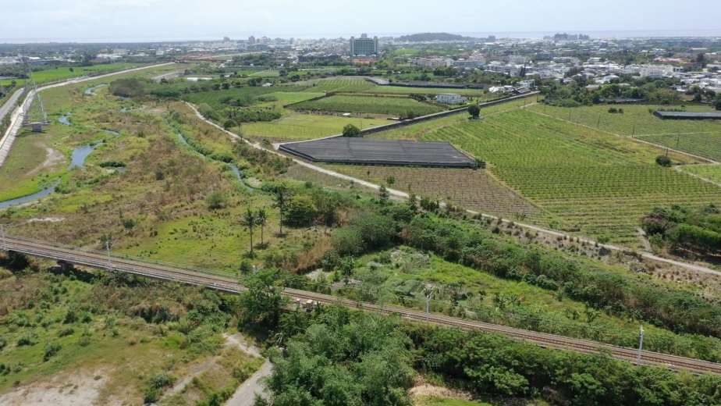 |  | 相 片 內 容 說 明
 |  | 施工前
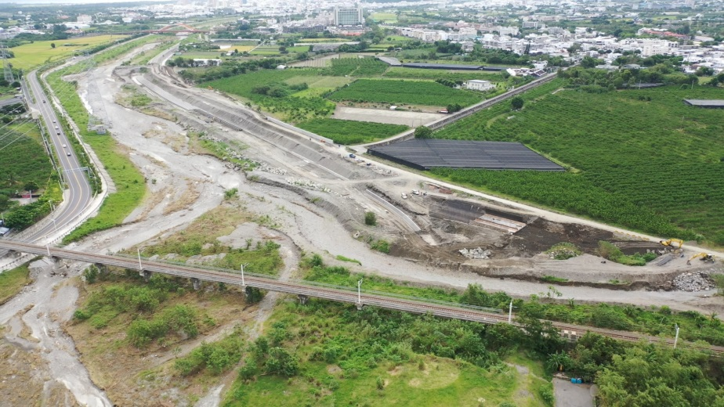 |  | 相 片 內 容 說 明
 |  | 施工中
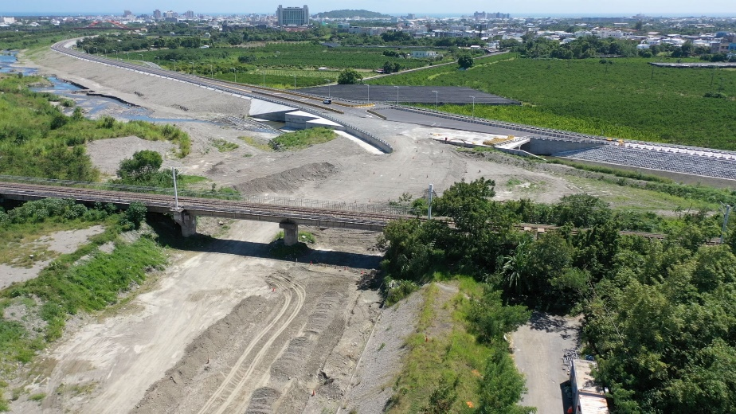 |  | 相 片 內 容 說 明
 |  | 施工後

工程名稱 | 卑南右岸一號堤防加強加高工程 | 施工單位
 |  | 峻宸營造股份有限公司
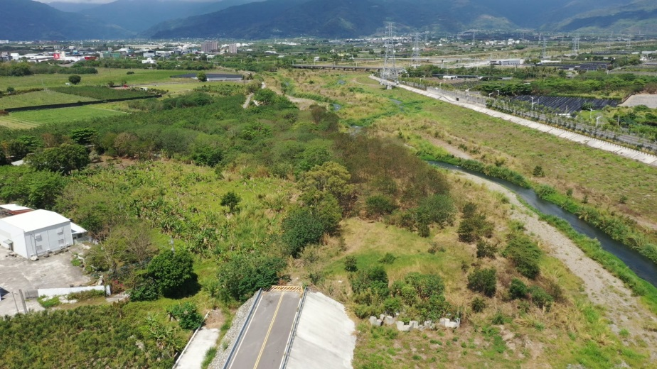 |  | 相 片 內 容 說 明
 |  | 施工前
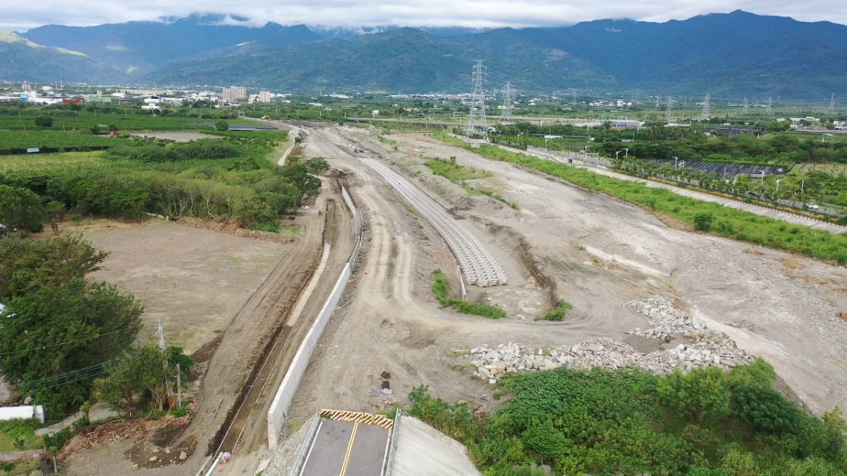 |  | 相 片 內 容 說 明
 |  | 施工中
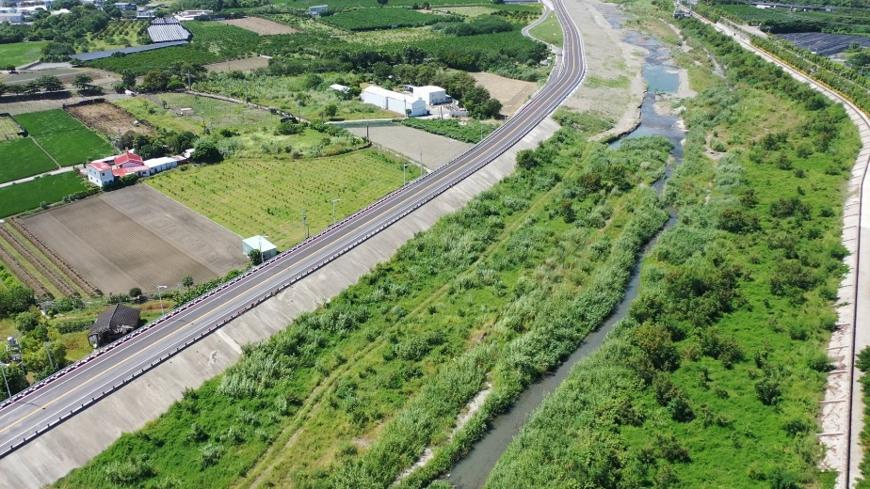 |  | 相 片 內 容 說 明
 |  | 施工後

工程名稱 | 卑南右岸一號堤防加強加高工程 | 施工單位
 |  | 峻宸營造股份有限公司
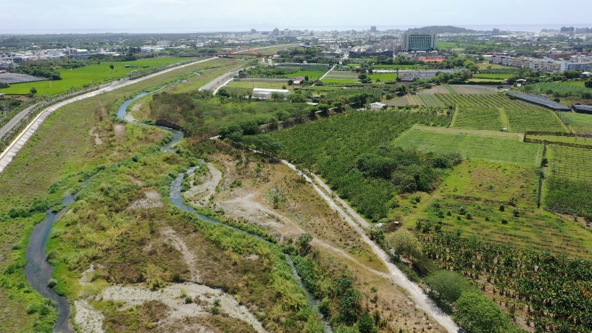 |  | 相 片 內 容 說 明
 |  | 施工前
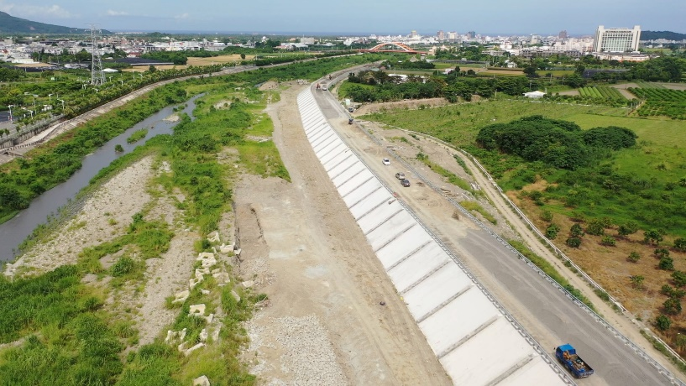 |  | 相 片 內 容 說 明
 |  | 施工中
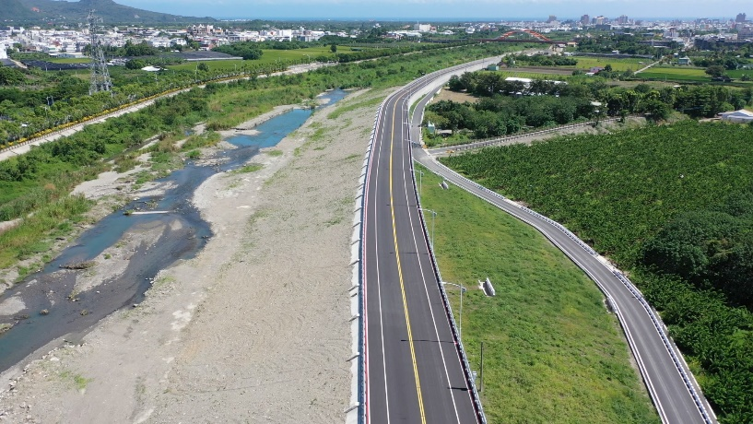 |  | 相 片 內 容 說 明
 |  | 施工後

